ПРОЕКТИРОВАНИЕ БАЗЫ ДАННЫХ
Part 1: Выбор сценария
Для данной работы выбран сценарий: Система бронирования в ресторане. Эта система будет управлять бронированиями клиентов, столиками, персоналом и пунктами меню.
Цели и задачи:
- Назначение и учёт персонала. Каждое бронирование закрепляется за конкретным сотрудником, что упрощает контроль качества и распределение задач.
- Управление загрузкой зала. Ресторан получает актуальную информацию о занятости столов на конкретное время, что позволяет оптимально распределять гостей.
- Автоматизация процесса бронирования. Система позволяет фиксировать бронирования столиков в электронном виде, минимизируя риск человеческой ошибки.
- Сбор и анализ истории клиентов. Система накапливает историю посещений, что позволяет отслеживать предпочтения гостей, их любимые блюда и частоту визитов.

Part 2: Проектирование базы данных и документация
Идентификация сущностей и атрибутов:
- Клиенты (Customers)
- Столики (RestaurantTables)
- Бронь (Reservations)
- Персонал (Staff)
- Меню (Menu)
Проектирование таблиц:
- Table Name: Customers
Description: Хранение информации о клиентах.
Attributes:
- CustomerID: INTEGER, PK
- FirstName: VARCHAR(100), NOT NULL
- LastName: VARCHAR(100), NOT NULL
- Phone: VARCHAR(20), NOT NULL, UNIQUE
- Email: VARCHAR(255), UNIQUE
Constraints:
- PK_Customers: PRIMARY KEY (CustomerID)
- UQ_CustomerPhone: UNIQUE (Phone)
- UQ_CustomerEmail: UNIQUE (Email)
- Table Name: RestaurantTables
Description: Хранение информации о столиках
Attributes:
- TableID: INTEGER, PK
- TableNumber: INTEGER, NOT NULL, UNIQUE
- Capacity: INTEGER, NOT NULL
- Location: VARCHAR(50), NOT NULL
Constraints:
- PK_RestaurantTables: PRIMARY KEY (TableID)
- UQ_TableNumber: UNIQUE (TableNumber)
- CHK_Capacity: CHECK (Capacity >= 1)
- Table Name: Reservations
Description: Информации о брони
Attributes:
- ReservationID: INTEGER, PK
- CustomerID: INTEGER, FK (REFERENCES Customers),
NOT NULL
- TableID: INTEGER, FK (REFERENCES RestaurantTables), NOT NULL
- CreatedByStaffID: INTEGER, FK (REFERENCES Staff),
NOT NULL
- AssignedWaiterID: INTEGER, FK (REFERENCES Staff),
NOT NULL
- ReservationDateTime: TIMESTAMP, NOT NULL, DEFAULT
CURRENT_ TIMESTAMP
- ReservationEnd: TIMESTAMP NOT NULL
- ReservationStatus: ENUM ('confirmed', 'cancelled', 'completed'), NOT NULL, DEFAULT 'confirmed'
Constraints:
- PK_Reservations: PRIMARY KEY (ReservationID)
- FK_Res_Customer: FOREIGN KEY (CustomerID) REFERENCES Customers (CustomerID)
- FK_Res_Table: FOREIGN KEY (TableID) REFERENCES RestaurantTables (TableID)
- FK_Res_CreatedBy: FOREIGN KEY (CreatedByStaffID) REFERENCES Staff (StaffID)
- FK_Res_Waiter: FOREIGN KEY (AssignedWaiterID) REFERENCES Staff (StaffID)
- CHK_ReservationEnd: CHECK (ReservationEnd > ReservationDateTime)
- Table Name: Staff
Description: Информации о персонале
Attributes:
- StaffID: INTEGER, PK
- FirstName: VARCHAR(100), NOT NULL
- LastName: VARCHAR(100), NOT NULL
- Role: VARCHAR(20), NOT NULL
- Phone: VARCHAR(20), NOT NULL, UNIQUE
- HireDate: DATE, NOT NULL, DEFAULT CURRENT_DATE
Constraints:
- PK_Staff: PRIMARY KEY (StaffID)
- UQ_StаffPhone: UNIQUE (Phone)
- Table Name: Menu
Description: Информации о позициях в меню
Attributes:
- ItemID: INTEGER, PK
- Name: VARCHAR(100), NOT NULL, UNIQUE
- Category: VARCHAR(50), NOT NULL
- Price: DECIMAL(8,2), NOT NULL
- Description: TEXT
Constraints:
- PK_Item: PRIMARY KEY (ItemID)
- UQ_Name: UNIQUE (Name)
- CHK_Price: CHECK (Price >= 0)
- Table Name: OrderItems
Description: Информации о позициях заказа
Attributes:
- OrderItemID: INTEGER, PK
- ReservationID: INTEGER, FK (REFERENCES Reservations),
NOT NULL
- ItemID: INTEGER, FK (REFERENCES Menu), NOT NULL
- Quantity: INTEGER, NOT NULL
- UnitPrice: DECIMAL(8,2), NOT NULL
- SpecialRequests: VARCHAR(100) DEFAULT NULL
- OrderItemStatus: ENUM ('confirmed', 'cancelled', 'completed'), NOT NULL, DEFAULT 'confirmed')
- CreatedAt: TIMESTAMP, DEFAULT CURRENT_TIMESTAMP

Constraints:
- PK_OrderItem: PRIMARY KEY (OrderItemID)
- FK_Ord_Reserv: FOREIGN KEY (ReservationID) REFERENCES Reservations (ReservationID)
- FK_Ord_Items: FOREIGN KEY (ItemID) REFERENCES Menu (ItemID)
- CHK_Quantity: CHECK (Quantity > 0)
- CHK_UnitPrice: CHECK (UnitPrice >= 0)
Взаимосвязи:
- Customers и Reservations (Один-ко-Многим): один клиент может оформить множество бронирований, но каждое бронирование относится к одному конкретному клиенту.
Reservations.CustomerID является внешним ключом (FK),
ссылающимся на Customers.CustomerID
- RestaurantTables и Reservations (Один-ко-Многим): один стол может быть забронирован множество раз в разное время, но каждое
бронирование относится к одному конкретному столу.
Reservations.TableID является внешним ключом (FK), ссылающимся на RestaurantTables.TableID.
- Staff и Reservations (CreatedBy) (Один-ко-Многим): один сотрудник может создать множество бронирований, но каждое
бронирование создано одним конкретным сотрудником.
Reservations.CreatedByStaffID является внешним ключом (FK), ссылающимся на Staff.StaffID.
- Staff и Reservations (AssignedWaiter) (Один-ко-Многим): один официант может быть назначен на обслуживание множества бронирований, но каждое бронирование закреплено за одним конкретным официантом.
Reservations.AssignedWaiterID является внешним ключом (FK), ссылающимся на Staff.StaffID.
- Reservations и Menu (Многие-ко-Многим): одно бронирование может содержать произвольное количество позиций из меню, в то время как одно и то же блюдо может входить в состав множества различных бронирований.
Для реализации связи многие-ко-многим была введена промежуточная сущность — OrderItems (Позиции заказа), которая разбила исходную связь на две независимые связи типа один-ко-многим (1:N):
OrderItems.ReservationID является внешним ключом (FK), ссылающимся на Reservations.ReservationID.
OrderItems.ItemID является внешним ключом (FK), ссылающимся на Menu.ItemID.
Part 3: ER-Диаграмма
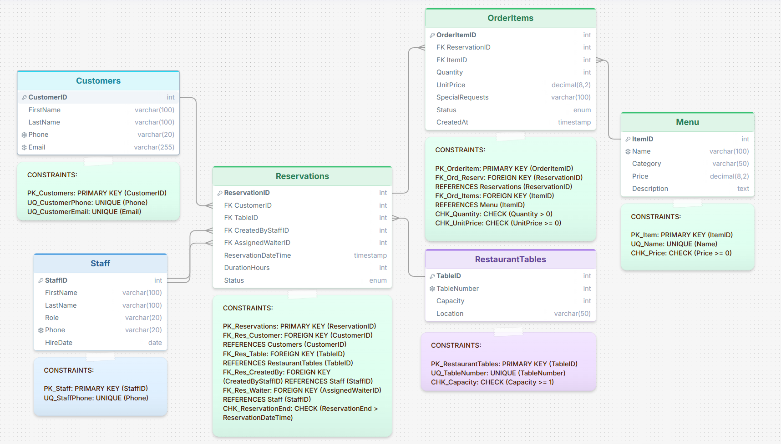

SQL-код
CREATE TABLE Customers (
CustomerID INTEGER,
FirstName VARCHAR(100) NOT NULL,
LastName VARCHAR(100) NOT NULL,
Phone VARCHAR(20) NOT NULL,
Email VARCHAR(255)
);
ALTER TABLE Customers
ADD CONSTRAINT PK_Customers PRIMARY KEY (CustomerID),
ADD CONSTRAINT UQ_CustomerPhone UNIQUE (Phone),
ADD CONSTRAINT UQ_CustomerEmail UNIQUE (Email);

CREATE TABLE RestaurantTables (
TableID INTEGER,
TableNumber INTEGER NOT NULL,
Capacity INTEGER NOT NULL,
Location VARCHAR(50) NOT NULL
);
ALTER TABLE RestaurantTables
ADD CONSTRAINT PK_RestaurantTables PRIMARY KEY (TableID),
ADD CONSTRAINT UQ_TableNumber UNIQUE (TableNumber),
ADD CONSTRAINT CHK_Capacity CHECK (Capacity >= 1);

CREATE TABLE Staff (
StaffID INTEGER,
FirstName VARCHAR(100) NOT NULL,
LastName VARCHAR(100) NOT NULL,
Role VARCHAR(20) NOT NULL,
Phone VARCHAR(20) NOT NULL,
HireDate DATE NOT NULL DEFAULT CURRENT_DATE
);
ALTER TABLE Staff
ADD CONSTRAINT PK_Staff PRIMARY KEY (StaffID),
ADD CONSTRAINT UQ_StaffPhone UNIQUE (Phone);

CREATE TABLE Menu (
ItemID INTEGER,
Name VARCHAR(100) NOT NULL,
Category VARCHAR(50) NOT NULL,
Price DECIMAL(8,2) NOT NULL,
Description TEXT
);
ALTER TABLE Menu
ADD CONSTRAINT PK_Item PRIMARY KEY (ItemID),
ADD CONSTRAINT UQ_ItemName UNIQUE (Name),
ADD CONSTRAINT CHK_Price CHECK (Price >= 0);

CREATE TABLE Reservations (
ReservationID INTEGER,
CustomerID INTEGER NOT NULL,
TableID INTEGER NOT NULL,
CreatedByStaffID INTEGER NOT NULL,
AssignedWaiterID INTEGER NOT NULL,
ReservationDateTime TIMESTAMP NOT NULL DEFAULT CURRENT_TIMESTAMP,
ReservationEnd TIMESTAMP NOT NULL,
ReservationStatus VARCHAR(20) NOT NULL DEFAULT 'confirmed'
);
ALTER TABLE Reservations
ADD CONSTRAINT PK_Reservations PRIMARY KEY (ReservationID),
ADD CONSTRAINT CHK_ReservationStatus CHECK (ReservationStatus IN ('confirmed', 'cancelled', 'completed')),
ADD CONSTRAINT FK_Res_Customer FOREIGN KEY (CustomerID) REFERENCES Customers(CustomerID),
ADD CONSTRAINT FK_Res_Table FOREIGN KEY (TableID) REFERENCES RestaurantTables(TableID),
ADD CONSTRAINT FK_Res_CreatedBy FOREIGN KEY (CreatedByStaffID) REFERENCES Staff(StaffID),
ADD CONSTRAINT FK_Res_Waiter FOREIGN KEY (AssignedWaiterID) REFERENCES Staff(StaffID),
ADD CONSTRAINT CHK_ReservationEnd CHECK (ReservationEnd > ReservationDateTime);

CREATE TABLE OrderItems (
OrderItemID INTEGER,
ReservationID INTEGER NOT NULL,
ItemID INTEGER NOT NULL,
Quantity INTEGER NOT NULL,
UnitPrice DECIMAL(8,2) NOT NULL,
SpecialRequests VARCHAR(100) DEFAULT NULL,
OrderItemStatus VARCHAR(20) NOT NULL DEFAULT 'confirmed',
CreatedAt TIMESTAMP DEFAULT CURRENT_TIMESTAMP
);
ALTER TABLE OrderItems
ADD CONSTRAINT PK_OrderItem PRIMARY KEY (OrderItemID),
ADD CONSTRAINT CHK_Quantity CHECK (Quantity > 0),
ADD CONSTRAINT CHK_OrderItemStatus CHECK (OrderItemStatus IN ('confirmed', 'cancelled', 'completed')),
ADD CONSTRAINT FK_Ord_Reserv FOREIGN KEY (ReservationID) REFERENCES Reservations(ReservationID),
ADD CONSTRAINT FK_Ord_Item FOREIGN KEY (ItemID) REFERENCES Menu(ItemID),
ADD CONSTRAINT CHK_UnitPrice CHECK (UnitPrice >= 0);

